Д/з от 13.01, 18.01.
1) На уроке мы познакомились с новой тональностью – Ges-dur. В ней 6 бемолей. В тетрадях мы построили 3 вида Ges-dur. Играем их дома на фортепиано. Кого не было на уроке, строит 3 вида Ges-dur у себя в тетради самостоятельно, а затем играет их.
Мажор: в гармоническом виде и в восходящем, и в нисходящем направлениях понижается VI ступень. В мелодическом – вверх идём как в натуральном, вниз – понижаем VII и VI ступени.
2) На уроке мы разобрали №534. Выучите его дома наизусть (петь с дирижированием). Каждый получит на этом уроке за это задание отдельную оценку!!!
3) Вспоминаем интервальный состав всех пройденных аккордов!
Б6 (мажорный секстаккорд) = м3+ ч4 Б5/3 (мажорное трезвучие) = б3+м3
М6 (минорный секстаккорд) = б3+ч4 М5/3 (минорное трезвучие) = м3+б3
Б6/4 (мажорный квартсекстаккорд)=ч4+б3 ув.5/3(увелич. трезвучие)=б3+б3
М6/4(минорный квартсекстаккорд)=ч4+м3 ум. 5/3(уменьш. трезвучие)=м3+м3
4) Постройте указанные аккорды от заданных звуков вверх. Каждый аккорд играем на фортепиано и поём по несколько раз.
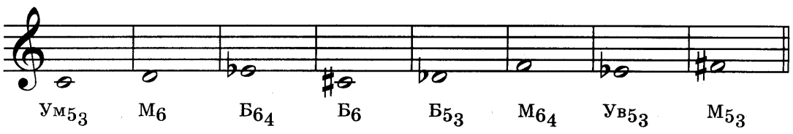
5) Подпишите предложенные аккорды. Каждый аккорд играем на фортепиано и поём по несколько раз.
